
وزارة التربية والتعليم
مجلس أبوظبي للتعليم
مدرسة القرم
الاسم :..............................
الصف : /

الدرس الأول : دولة الإمارت العربية المتحدة
السؤال الاول : أكمل ما يلي :
- في السنوات الأولى من ................ شهد ساحل الإمارات العربية المتحدة استقرارا ............... ، كان من أبرزهما تكتلان كبيران هما : حلف بني ياس وحلف القواسم .
- مع بداية القرن التاسع عشر ميلادي انفردت................ بسيطرتها على الخليج العربي .
- القبيلة التي قادت المقومة الوطنية ضد الإمارات هي ....................
- أول حاكم لدولة الإمارات العربية المتحدة هو .................. ونائبه .................... .
السؤال الثاني : قارن بين حلف بني ياس وحلف القواسم في الجدول التالي :
وجه المقارنة | حلف بني ياس | حلف القواسم
المقر
نوع القوة
الزعامة

السؤال الثالث : أجب عما يلي :
- سم القبائل العربية التي كانت نواة لقيام دولة الإمارات العربية المتحدة؟
..........................................................................................................................................................................................
- علل : إطلاق صفة (( القرصنة)) على النشاط البحري للقواسم :
..........................................................................................................................................................................................
- عدد أبرز الحملات العسكرية البريطانية على دولة الإمارت العربية المتحدة:
..........................................................................................................................................................................................
يتبع ،،،،،
- استنتج أسباب نجاح حملة 1819م في تحقيق أهدافها :
..........................................................................................................................................................................................
- عدد أبرز بنود معاهدة السلام العامة عام 1820م :
.......................................................................................................................................................................................................................................................................................

قيام دولة الإمارات العربية المتحدة
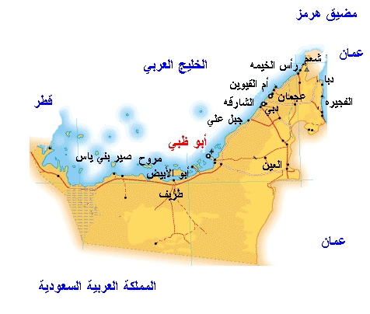
السؤال الأول : أجب عما يلي :
- عدد خطوات قيام دولة الإمارات العربية المتحدة :
- ............................................
- ...........................................
- .........................................
- ...........................................
- ...........................................

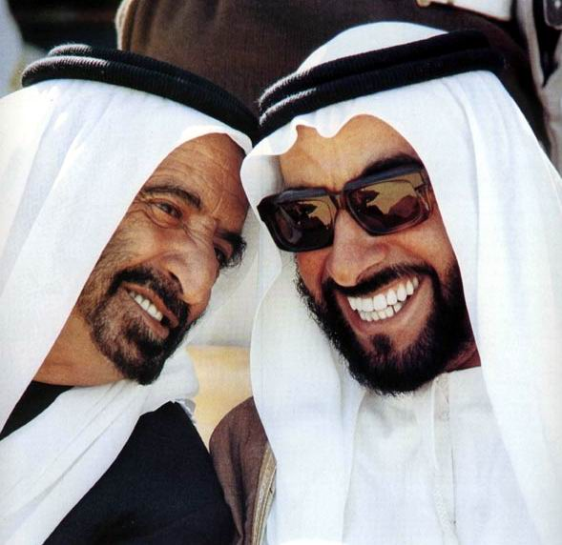
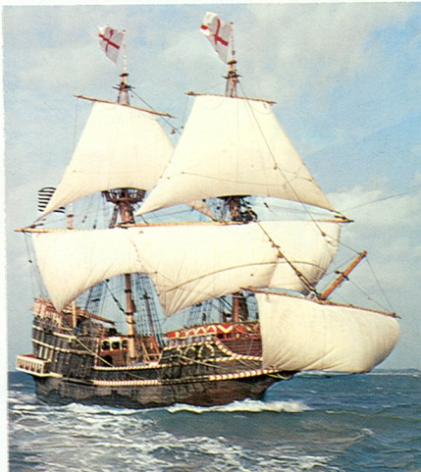

الدرس الثاني : المملكة العربية السعودية
السؤال الاول : أكمل ما يلي :
- قامت المملكة العربية السعودية عام ....................... .
- قامت الدولة السعودية الأولى عام ............. بقيادة الشيخ ................. .
- والي مصر قضى على الدولة السعودية الأولى هو ................ .
- مؤسس الدولة السعودية الثالثة هو .......................... .
السؤال الثاني : أكمل خطوات قيام الدولة السعودية الثالثة :
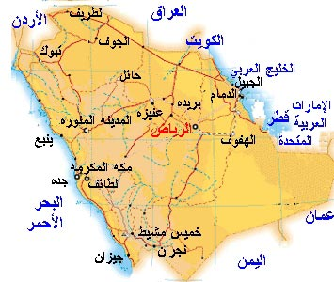
- ...........................
- ...........................
- ...........................
- ..........................
- ..........................

السؤال الثالث: أجب عما يلي :
- كم سنة استغرق توحيد المملكة العربية السعودية ؟
.............................................................................................
- استنتج أسباب نجاح ابن سعود في توحيد المملكة العربية السعودية ؟
..........................................................................................................................................................................................
- متى تم تغييراسم ملك المملكة العربية السعودية إلى خادم الحرمين الشريفين؟
.............................................................................................

الدرس الثالث: دولة الكويت
السؤال الأول : أكمل ما يلي :
- مؤسس دولة الكويت هو ..................... .
- نالت الكويت استقلالها من بريطانيا عام .................. .
- هاجر العتوب من ................. في مطلع القرن ................ .
- تتكون قبائل العتوب من .................. و................... و ............. .
السؤال الثاني : أجب عما يلي :
- علل : تمسك الكويت بالاتفاقية مع بريطانيا عام 1899م ؟
..........................................................................................................................................................................................
- في أي عام تم احتلال الكويت من قبل العراق ؟ ومتى حررت ؟
............................................................................................
- اذكر بنود المعاهدة البريطانية على الكويت عام 1899م ؟
- ............................................................ .
- ............................................................ .
السؤال الثالث : قارن بين دولة الكويت والمملكة العربية السعودية في الجدول الآتي :
وجه المقارنة | دولة الكويت | المملكة العربية السعودية
المؤسس الحقيقي
الاستعمار
القبيلة

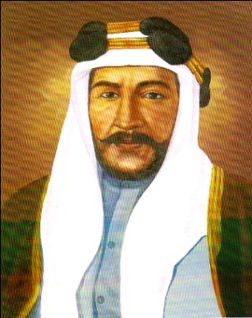
السؤال الرابع : من هو صاحب الصورة الآتية :
................................................

الدرس الرابع : مملكة البحرين
السؤال الأول : أكمل ما يلي :
- انتصر آل خليفة على الفرس في موقعة ................. .
- استقر آل خليفة في البحرين عام ............... .
- المؤسس الحقيقي لمملكة البحرين هو ................ .
السؤال الثاني : أجب عما يلي :
- من أين هاجر آل خليفة ؟ ومتى ؟
..........................................................................................................................................................................................
- أدى اكتشاف النفط في البحرين إلى :
- ........................................ .
- ........................................ .
- ........................................ .
- متى استقلت البحرين ؟ ومن أي بلد ؟
.........................................................................................................................................................................................
السؤال الثالث : صل كل صورة بصاحبها :
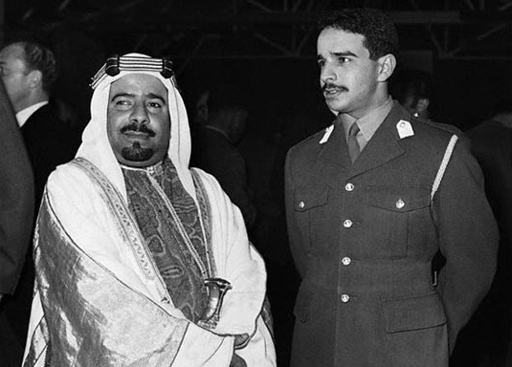

الشيخ عيسى بن سلمان
الشيخ حمد بن عيسى

الدرس الخامس : دولة قطر
السؤال الأول : أكمل ما يلي :
- ينتسب آل ثاني إلى قبيلة ..................... .
- يعد الشيخ .............................. المؤسس الحقيقي لإمارة قطر .
- نالت قطر استقلالها عام ........................
- الحاكم الحالي لدولة قطر هو ...........................
السؤال الثاني : أجب عما يلي :
- عدد بنود المعاهدة البريطانية على قطر عام 1916م :
- .............................................. .
- .............................................. .
- .............................................. .
- لماذا يعتبر الشيخ قاسم بن محمد آل ثاني المؤسس الحقيقي لإمارة قطر :
..........................................................................................................................................................................................
- سم المنطقة التي هاجر منها آل ثاني :
.............................................................................................
السؤال الثالث : من هو صاحب كل صورة مما يلي :
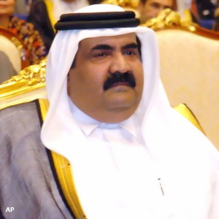
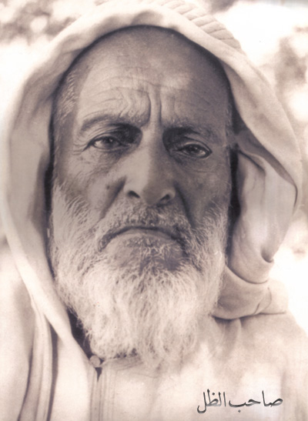

.................................... ....................................

الدرس السادس : سلطنة عمان
ــــــــــــــــــــــــــــــــــــــــــــــــــــــــــــــــــــــــــــــــــــــــــــــــــــــــــــــــــــــــــــــــــــــــــــــــــــــــــــــــــــــــــــــــــــــــــــــ
السؤال الأول : - ما أهم بنود تسوية السيب 1920 م ؟
1 - ................................................................. 2- .......................................................
السؤال الثاني : - ما هي بنود معاهدة 1798 م ؟
1 - ................................................................. 2- ............................................................
3 - .......................................................................................................................................
السؤال الثالث : - كيف كانت عمان في عهد السلطان سعيد بن سلطان ؟
.......................................................................................................................................
السؤال الرابع : - ما نتيجة ثورة راشد بن سالم الخروصي علي وحدة عمان ؟
......................................................................................................................................

الدرس السابع : مجلس التعاون لدول الخليج العربية
السؤال الخامس : - ما هي مقومات الوحدة والترابط بين دول مجلس التعاون ؟
1 - ....................................... 2 - ......................................... 3 - .....................................
4 - ................................................. 5 - ...........................................
السؤال السادس : - ما هي أهداف مجلس التعاون الخليجي ؟
1 - ...........................................................2 - .................................................................
3 - .......................................................... 4 - .................................................................
السؤال السابع : - أكمل الجدول الآتي الخاص بأجهزة مجلس التعاون ؟
وجه المقارنة | المجلس الاعلي | المجلس الوزاري | الأمانة العامة
يتكون من
اختصاصاته
السؤال الثامن : - ما هي انجازات مجلس التعاون ؟
1 - ........................................................... 2- ..................................................................
3 - ........................................................... 4 - .................................................................
السؤال التاسع : - اذكر بعض مواقف دول مجلس التعاون إزاء القضايا العربية والإسلامية ؟
1 - ......................................................... 2- ....................................................................
3 - ......................................................... 4 - ...................................................................

الدرس الثامن : الجمهورية اليمنية
علل :
# قيام الثورة اليمنية في 26 سبتمبر 1962 ؟
- .....................................................................................
- .....................................................................................
- .....................................................................................
- .....................................................................................

تصاعد الحركة الوطنية في الشطر الجنوبي من اليمن بعد الحرب العالمية الثانية ؟
- ..........................................................................................................................................................................
- .....................................................................................
- .....................................................................................
- .....................................................................................

اكمل الأسئلة التالية :
بم تفسر اقدام بريطانيا على احتلال الجنوب العربي بعد الحملة الفرنسية مباشرة ؟
..............................................................................................................................................................................................................................................................................
# ما السياسة التي اتبعتها بريطانيا في الجنوب العربي ؟
- .....................................................................................
- .....................................................................................
- .....................................................................................
- .....................................................................................
- .....................................................................................

